Presseinformation

Minimaler Platzbedarf: Neuer 2-Leiter-Kompakttransmitter für Memosens-Sensoren

Berlin – Mit dem neuen Kompakttransmitter MemoTrans ist der Einsatz der Memosens-Technologie jetzt auch in Anwendungen möglich, in denen für herkömmliche Transmitter kein Platz zur Verfügung steht oder bei denen keine Anzeigedisplays und Bedieneinheiten vor Ort mehr benötigt werden. Die platzsparende Multiparameter-Lösung in 2-Leiter-Ausführung mit 4-20 mA und HART Kommunikation, die von Knick Elektronische Messgeräte nun auf der Achema 2018 präsentiert wird, kombiniert Transmitter und Sensoranschluss in einem extrem schlanken Gehäuse und verbindet die Messstelle stromschleifengespeist mit dem Prozessleitsystem.

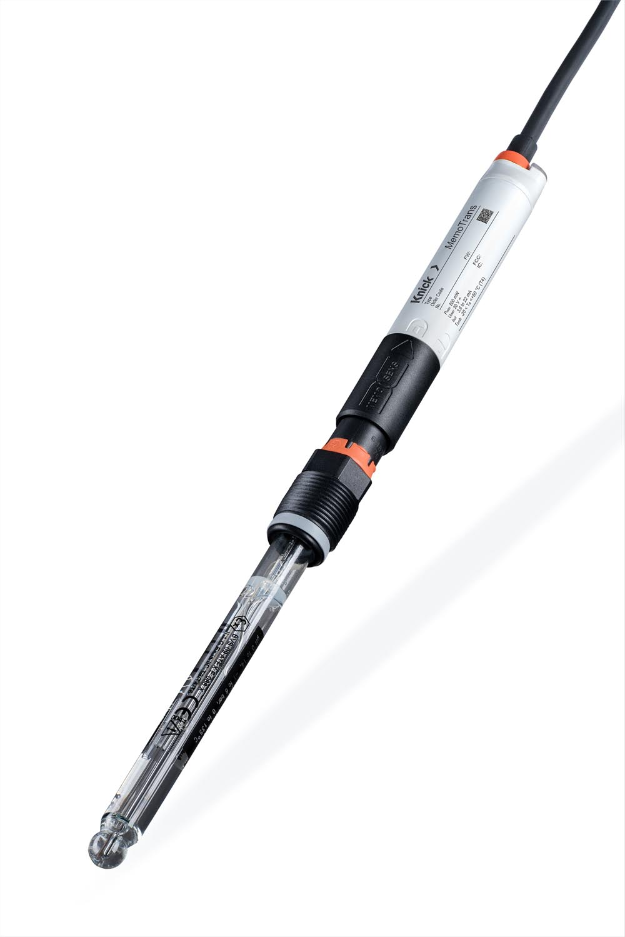
Bild : MemoTrans mit gestecktem Memosens-pH-Sensor.

Zwar sind seit ein paar Jahren auch Sensoren mit eigener, festverbundener Transmittereinheit am Markt verfügbar, doch durch den untrennbaren Aufbau werden bei jedem Sensortausch zugleich der Transmitter samt der darauf hinterlegten Konfigurations- und Kalibrierdaten entsorgt. Die damit regelmäßig notwendigen Neuparametrierungen erhöhen Wartungsaufwand und Betriebskosten. Bei MemoTrans entfallen diese Nachteile, da der Kompakttransmitter keine Einheit mit dem Sensor bildet, sondern über einen direkten induktiven Sensoranschluss verfügt. Zudem ist MemoTrans als Multiparameter-Transmitter mit allen Memosens-Sensoren zur Messung von pH/Redox, Sauerstoff (amperometrisch) oder konduktiver Leitfähigkeit kombinierbar. Nach dem Anstecken des Sensors signalisiert eine rot/grün-LED am Gehäuse, ob der Sensor mit dem MemoTrans verbunden ist. Bei Anschluss identifizieren sich Memosens-Sensoren automatisch über ihre Sensor-ID. Um technischem Personal auch ohne Bereitstellung einer Anzeigeeinheit einen flexiblen und bequemen Zugriff auf die Messstelle vor Ort zur verschaffen, verfügt MemoTrans über eine integrierte Bluetooth-Schnittstelle. Alle MemoTrans-Transmitter werden in der MemoTrans App für iOS und Android auf Smartphones oder Tablets visualisiert. Dadurch sind die Parametrierung des Transmitters sowie auch die Kalibrierung und Konfiguration des Sensors vor Ort möglich. Ebenfalls werden alle aktuellen Sensordaten sowie Diagnosedaten direkt angezeigt. Da MemoTrans auch mit dem standardisierten Feldbus HART ausgestattet ist, kann der Zugang ebenso über das Leitsystem und über ein HART-Handheld erfolgen.
Mehr Informationen zu den innovativen Memosens-Lösungen von Knick bietet die Website www.the-best-of-memosens.com.

Bilder: | Memotrans_Sensor_Gesteckt | Zeichen: | 2.231
Dateiname: | 201806005_pm_memotrans | Datum: | 11.06.2018
Unternehmenshintergrund
Knick Elektronische Messgeräte GmbH & Co. KG wurde vor über 70 Jahren von Dipl. Ing. Ulrich Knick in Berlin gegründet und wird heute in familiärer Tradition fortgeführt. Das innovationsfreudige Unternehmen stellt Gerätereihen für die Mess- und Regelungstechnik für die chemische Industrie, den Anlagenbau und die Industrieautomatisierung her.

Kontakt:  Knick Elektronische  Messgeräte GmbH & Co. KG  Carsten Koska  Beuckestraße 22  14163 Berlin  Tel.: +49 (0) 30 / 8 01 91-0  Fax: +49 (0) 30 / 8 01 91-200  E-Mail: info@knick.de  Internet: www.knick.de |  | gii die Presse-Agentur GmbH  Immanuelkirchstraße 12  10405 Berlin  Tel.: +49 (0) 30 / 53 89 65-0  Fax: +49 (0) 30 / 53 89 65-29  E-Mail: info@gii.de  Internet: www.gii.de

